|  |  |  |  |  |
| --- | --- | --- | --- | --- |
|  | **2018-2019 EĞİTİM ÖĞRETİM YILI**  **………………………….. LİSESİ**  **10. SINIFLAR COĞRAFYA**  **1. DÖNEM 2.YAZILI ORTAK SINAVI** | **Adı Soyadı:** | | **03.01.2019** |
| **Puanı :** |
| **Sınıfı:** | **No:** |

**1-Soğuk ve Sıcak su kaynaklarını yazınız? (5P)**

**2-Rejimlerine göre akarsular kaça ayrılır? Dünyadan örnekler veriniz (5P)** [**www.derscografya.com**](http://www.derscografya.com/)

**3-Türkiyenin en büyük gölü olan Van gölü oluşum bakımından hangi göl grubuna girer.** **(5P)**

**5- Türkiye’de hidroelektrik potansiyeli en fazla olan akarsuyumuz ile Türkiye sınırları içerisinde en uzun akarsuyumuzun isimlerini yazınız? (5P)**

**7-Türkiye’de yer alan volkanik dağlarımızın isimlerini yazınız?** **(5P)**

**8-Karstik aşınım şekillerini yazınız? (Yer altı sularının oluşturduğu aşınım şekilleri)** **(5P)**

**9-** **İç Anadolu bölgesi platolarının isimlerini yazarak özelliklerini açıklayınız? (10 Puan)** [**www.derscografya.com**](http://www.derscografya.com/)

**1) Yer kabuğuyla ilgili verilen aşağıdaki bilgilerden hangisi yanlıştır?**

A) Yerkürenin en dış katmanıdır.

B) Mantonun üstünde hareket halindedir. C) Levha adı verilen parçalardan meydana gelir.

D) Yatay ve dikey doğrultudaki akımların meydana geldiği katmandır.

E) Sial ve Sima olmak üzere özellikleri birbirinden farklı iki katmandan oluşur.

**2) Jeolojik dönemlere ait aşağıdaki olaylardan hangisi, oluşum yönüyle diğerlerine göre daha eskiye dayanır?**

A) Alp Himalaya sıra dağlarının oluşumu

B) İstanbul ve Çanakkale boğazlarının oluşumu

C) Egeid karasının çökerek Ege Denizi’nin oluşması

D) Hersinyen ve Kaledoniyen sıra dağlarının oluşumu

E) Batı Avrupa, İskandinavya ve Kanada gibi alanların buzullar altında kalması

***3*)** Bazı ülkelerde insanlar, deprem tehlikesi fazla olmasına rağmen fay hatlarının olduğu yerlere yerleşmektedir. **Bunun nedenleri arasında, aşağıdakilerden hangisi gösterilemez?**

A) Su kaynaklarının fazla olması

B) Kaplıca ve ılıcaların bulunması

C) Verimli tarım alanlarının bulunması

D) Düz alanların ve ovaların yer alması

E) Depremlerin uzun aralıklarla olduğu düşüncesi

I.Tortul kayaçların içinde fosillere rastlanır

II.Tüfler mekanik tortul kayaçlara örnektir

III.Kömürün başkalaşmasıyla elmas oluşur

IV. Jips ve kalker püskürük kayaçlardandır. V. Kalkerli araziler peribacası oluşumuna neden olur.

**4)Kayaçlarla ilgili yukarıda verilen bilgilerden hangisi doğrudur?**

A) I ve III B) II ve III C) II ve IV

D) III ve V E) IV ve V

**5)** Aşağıda bazı kayaçlar ve bu kayaçların oluşum bakımından ait oldukları türler eşleştirilmiştir.

I. Granit – İç püskürük

II. Gnays – Başkalaşım

III. Kalker – Kırıntılı tortul

IV. Kumtaşı – Organik tortul

**Buna göre, verilen kayaç ve oluşumu bakımından ait oldukları tür eşleştirmelerinden hangileri yanlıştır?**

A) Yalnız I B) Yalnız IV C) I ve III

D) II ve IV E) III ve IV

**6) Aşağıdaki volkanik dağlarımızdan hangisi farklı bir bölgede yer almaktadır?**

A) Erciyes B) Hasan

C) Tendürek D) Karadağ

E) Melendiz



**7)Türkiye’nin yer yapısı göz önüne alındığında haritada işaretli yerlerden hangisinde tektonik deprem olma olasılığı daha fazladır?**

A) I B) II C) III D) IV E) V

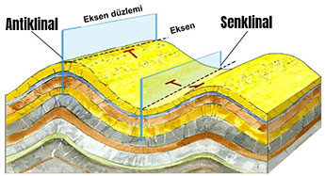

**8)Aşağıdaki dağlardan hangisinin oluşumu yukarıda verilen şekildeki gibidir?**

A) Bozdağlar B) Aydın Dağları

C) Erciyes Dağı D) Toros Dağları

E) Yunt Dağı

**9)**



**Yukarıdaki yer şekillerinin oluşumunda akarsuların;**

I. yatağının genişlemesi,

II. debisinin artması,

III. eğiminin azalması,

IV. aşındırma gücünün artması gibi **faktörlerden hangileri etkilidir?**

A) I ve II B) I ve III C) II ve III

D) II ve IV E) III ve IV

**10)** I. Mantar kaya

II. Tafoni

III. Kumul

IV. Barkan

**Yukarıdakilerden hangileri, rüzgârın taşıdığı ince unsurlu malzemelerin birikmesiyle oluşmuştur?**

A) I ve II B) I ve III C) II ve III

D) II ve IV E) III ve IV

**11)**

I. Birikinti konisi

II. Vadi

III. Menderes (Büklüm)

IV. Dağ eteği ovası

V. Kırgıbayır

**Türkiye’de yukarıda verilenlerden hangilerinin oluşumunda, akarsuların yatak eğiminin azalması söz konusudur?**

A) Yalnız I B) II ve III C) I, II ve IV

D) I, III ve IV E) II, IV ve V

**12) Buzulların, rüzgârların, dalgaların ve akıntıların etkileri göz önüne alındığında, Türkiye’de aşağıdaki yer şekillerinden hangisi en az görülür?**

A) Falez B) Kıyı kumulu C) Delta

D) Kıyı oku E) Sirk çanağı

**13)**



**Yukarıda numaralandırılan yörelerin hangisinde, karstik şekiller yaygın olarak görülür?** [**www.derscografya.com**](http://www.derscografya.com/)

A) I B) II C) III D) IV E) V

14**)** Akarsuların taşıdıkları kum ve çakıl gibi alüvyal malzemeyi denize döküldüğü alanda biriktirmesiyle delta ovaları oluşur.

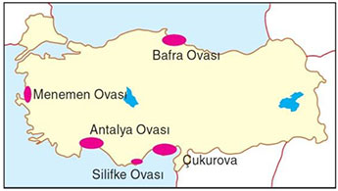

**Buna göre, harita üzerinde gösterilen ovalardan hangisi delta ovası değildir?**

A) Antalya B) Bafra C) Çukurova

D) Menemen E) Silifke

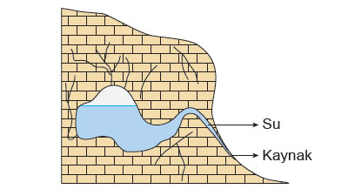

**15-Aşağıdakilerden hangisi yukarıdaki şekilde gösterilen kaynağın özelliklerinden biri değildir?**

A) Yağmur sularıyla beslenmesi

B) Karstik arazilerde görülmeleri

C) Sularının soğuk olması

D) Sularının bol miktarda kireç içermesi

E) Fay hatları boyunca yüzeye çıkmaları

**Ali BALLI**

**(Coğrafya Öğretmeni)**

**Başarılar…..**

**Not: Test Sorularının her biri 4 puandır?**

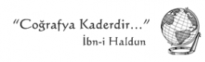

[**www.derscografya.com**](http://www.derscografya.com/)